关于使用StLink在keil软件中，向STM32板子上下载程序并且调试！
- 今天搞了将近半天，就是搞这个StLink下载，结果我发现，是我在网上找的引脚对比图不对！我有点异想天开，以为是这几个引脚，然而并不是啊！！！
- 首先连接图：StLink的3.3VCC（pin2）和GND（pin20）分别接到STM32的JTAG接口的VCC 和 GND ，然后StLink的SWDIO->STM32的JTAG接口的TMS（对应pin7）， StLink的SWCLK->STM32的JTAG接口的TCLK（对应pin9）。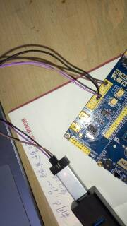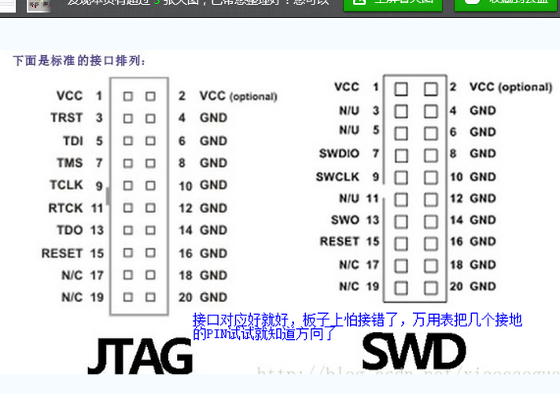
- 还有注意的一点！要是以上连线正确了，还是没有检测到StLink，那么就把StLink拔下来重插就行了！
- 然后是keil工程中，配置如下。
- debug中的调试选择StLink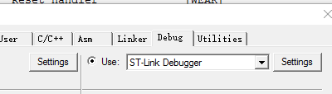
- 然后，在右侧的setting中设置为SW，应该是右侧的SWDIO有检测到ARM Core什么的。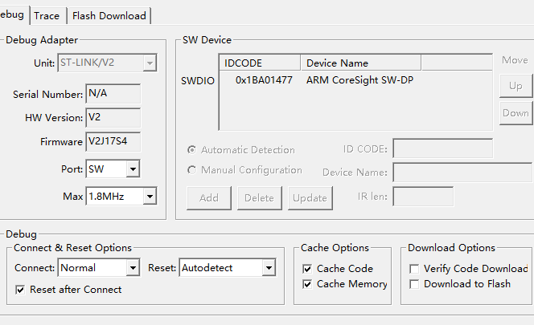
- 接着，在utilities中，如下设置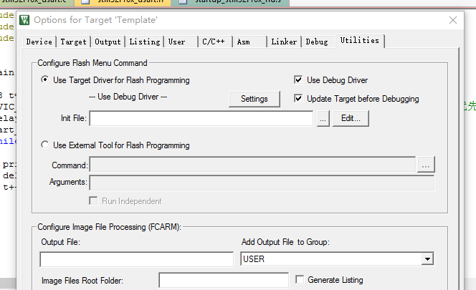
- 在Use Debug Driver右侧setting中，设置如下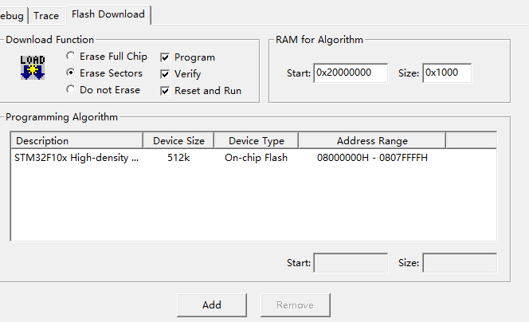
- 这样基本就可以了，其实只要硬件连线正确，那么很容易成功的，哎，手残。
- 接着在keil中点击这个按钮就可以了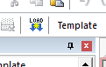
- 其他调试方面的以后有待补充。
- http://blog.sina.com.cn/s/blog_4a4d13de0102vbsj.html
- http://www.51hei.com/stm32/4148.html
- http://www.51hei.com/stm32/3835.html

